（様式１）
受付番号
※記載不要
中小企業庁長官 あて

令和２年度「地域・企業共生型ビジネス導入・創業促進事業（地域・社会課題の解決支援）の起業家教育事業」申請書

申請者 | 企業・団体名  法人番号（※）
申請者 | 代表者役職・氏名 |  | 印または署名
申請者 | 所在地
連絡担当窓口 | 氏名（ふりがな）
連絡担当窓口 | 所属（部署名）
連絡担当窓口 | 役職
連絡担当窓口 | 電話番号  （代表・直通）
連絡担当窓口 | Ｅ－ｍａｉｌ
※法人番号を付与されている場合には、１３桁の番号を記載し、法人番号を付与されていない個人事業者等の場合には、記載不要。
（様式２）
受付番号
※記載不要

令和２年度「地域・企業共生型ビジネス導入・創業促進事業（地域・社会課題の解決支援）の起業家教育事業」企画提案書

１．事業の実施方法
＊募集要領の「２．事業内容」の項目ごとに、具体的な事業実施内容及び実施方法を記載し、事業目的をどのように達成するのか記載してください。
＊本事業の成果を高めるための具体的な提案を記載してください。
＊それぞれの項目の事業実施内容がイメージできるように工夫して記載ください。
＊事業実施に必要な内容等がありましたら記載してください。

（１）起業家教育講師等派遣事業
・以下の①～⑤の事業に対する具体的な事業実施内容及び方法について記載ください。
①高等教育機関等に対する「協力事業者等」の確認・謝金支払い手続きに関する説明資料、講師依頼に関し高等教育機関等が必要事項を記載する様式等を作成する。
②当該事業で使用するアンケート（受講生・協力事業者・教育関係者など）の作成・配布をする。
③講話・講演等の実施後の協力事業者等への謝礼の支払いを行う。
④上記②のアンケート集計・取りまとめを行う。
⑤上記④の中小企業庁、関係する都道府県及び事業実施の高等教育機関等への報告を行う。

（２）起業家教育プログラム実施支援事業
・以下の①～⑥の事業に対する具体的な事業実施内容及び方法について記載ください。
①高等教育機関等が実施する「起業家教育プログラム」に対して、電話・メール・Web
等を用いてのサポート支援等を行う（事業実施に関する相談を受付けることとする）。
②高等教育機関等に対する「協力事業者等」の確認・謝金支払い手続きに関する説明資料、講師依頼に関し高等教育機関等が必要事項等を記載する様式等を作成する。
③当該事業で使用するアンケート（受講生・協力事業者・教育関係者など）の作成
④講話・講演等の実施後の協力事業者等への謝礼の支払いを行う。
⑤上記③のアンケート集計・取りまとめを行う。
⑥上記⑤の中小企業庁、都道府県・高等教育機関等への報告を行う。

（３）ビジネスプランコンテストの実施事業
①全国の認定連携創業支援等事業者およびビジネスプランコンテスト実施主体並びに起業家教育を実施する高等学校等へ効率的に当該事業を周知し、ビジネスプランを募集・審査する実施スキームについて記載してください。
②ビジネスプランコンテスト当日の実施内容について、当該事業の趣旨目的を踏まえたうえ、会場・ターゲット層について記載してください。その他ビジネスプランコンテスト当日に実施するコンテンツがある場合は、その内容についても記載してください。
③本事業の効果（起業についての興味関心等）を効果的に測定するアンケートの内容について記載してください。

（４）起業家教育に関する本事業の情報発信等事業
・本事業の認知度向上・必要性を周知するための効果的な広報戦略について記載してください。

（５）教育現場等における起業家教育の協力事業者（起業家・経営者等）登録・促進事業
①起業家教育の協力事業者を募る効果的な方法について記載してください。
②起業家教育を実施するにあたり教育関係者や、起業家・経営者等が事業を実施する際に参考となるコンテンツ案について、記載してください。

２．実施スケジュール（１．の実施が月別に分かること）
３．事業実績
類似事業の実績
・事業名、事業概要、実施年度、発注者等（自主事業の場合はその旨）

４．実施体制
（不開示情報を扱う場合については以下、（ ）を追加）
＊各業務従事者の経歴（氏名、所属、役職、学歴、職歴、業務経験、研修実績その他経歴、専門的知識その他の知見、母語及び外国語能力、国籍等）

＊外注、再委託を予定しているのであればその内容
５．情報管理体制
（不開示情報を扱う場合に追加）
＊受託者の情報管理体制がわかる「情報管理体制図」、情報を取扱う者の氏名、住所、生年月日、所属部署、役職等がわかる「情報取扱者名簿」を提示すること。（○○様式にて提示）

６．ワーク・ライフ・バランス等推進企業に関する認定等の状況
＊女性活躍推進法に基づく認定（労働時間等の働き方に係る基準は満たすことが必要。）、次世代育成支援対策推進法に基づく認定（くるみん認定企業・プラチナくるみん認定企業）又は青少年の雇用の促進等に関する法律に基づく認定（ユースエール認定企業）の状況
＊女性活躍推進法第８条に基づく一般事業主行動計画（計画期間が満了していないものに限る。）の策定状況（常時雇用する労働者の数が300人以下のものに限る。）

７．事業費総額（千円）※記載している費目は例示。募集要領１３．（１）経費の区分に応じて必要経費を記載すること。
Ⅰ 人件費
Ⅱ 事業費
①旅費
②会場費
③謝金
④補助職員人件費
Ⅲ 再委託費
Ⅳ 一般管理費
小計
Ⅳ 消費税及び地方消費税※消費税１０％で計算すること。
総額 千円（※総額は委託予定額の上限内に収めて下さい。）

（○○様式）

情報取扱者名簿及び情報管理体制図

①情報取扱者名簿
 |  | 氏名 | 住所 | 生年月日 | 所属部署 | 役職 | パスポート番号（※４）
情報管理責任者（※１） | Ａ
情報取扱管理者（※２） | Ｂ
情報取扱管理者（※２） | Ｃ
業務従事者（※３） | Ｄ
業務従事者（※３） | Ｅ
再委託先 | Ｆ

（※１）受託事業者としての情報取扱の全ての責任を有する者。必ず明記すること。
（※２）本委託業務の遂行にあたって主に保護すべき情報を取り扱う者ではないが、本委託業務の進捗状況などの管理を行うもので、保護すべき情報を取り扱う可能性のある者。
（※３）本委託業務の遂行にあたって保護すべき情報を取り扱う可能性のある者。
（※４）日本国籍を有する者及び法務大臣から永住の許可を受けた者（入管特例法の「特別永住者」を除く。）以外の者は、パスポート番号等を記載。

②情報管理体制図
（例）
情報取扱者
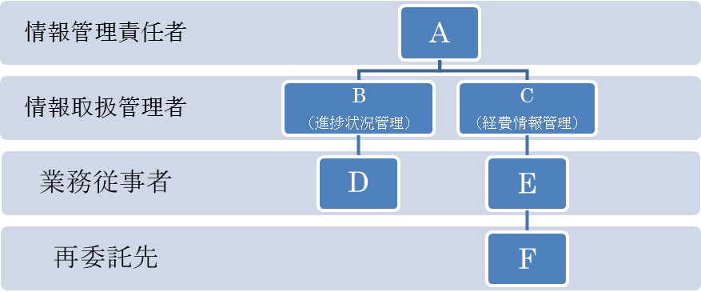

【情報管理体制図に記載すべき事項】
・本委託業務の遂行にあたって保護すべき情報を取り扱う全ての者。（再委託先も含む。）
・委託業務の遂行のため最低限必要な範囲で情報取扱者を設定し記載すること。
・情報管理規則等を有している場合で上記例を満たす情報については、情報管理規則等の内規の添付で代用可能。

③その他
・情報管理規則等の内規を別途添付すること
・本別紙○記載の内容を確認するため追加で提出を求める書類については必要に応じて徴収すること。

